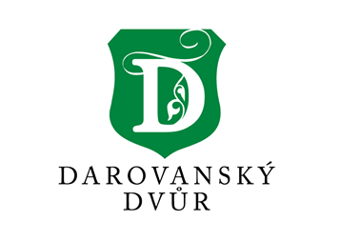

REGISTRATION CARD / REGISTRAČNÍ KARTA
Room Number / Číslo pokoje:

Arrival / Příjezd: | Departure / Odjezd:

Guest Name (title, surname, first name) /  Jméno hosta (titul, příjmení, jméno): | Address / Adresa:  , , ,
Nationality / Národnost:  Česká republika | Passport (ID) / Číslo pasu (OP):
Date of birth / Datum narození: | E-mail:
Number of guests / Počet hostů:
Reservation Number / Číslo rezervace:
Visa No. / Číslo víza:

Swim at your own risk / Vstup do hotelového bazénu na vlastní nebezpečí

I agree that Hotel use my personal data in accordance related to my stay.
Souhlasím, že Hotel použije mé osobní údaje za účelem zpracování v souvislosti s mým pobytem.

I agree that Hotel use my personal data in accordance related to marketing campaign.
Souhlasím, že Hotel použije mé osobní údaje za účelem zpracování marketingové kampaně.

Guest’s signature / Podpis hosta:

Darovanský Dvůr Resort, Darová 3, CZ 33824 Břasy – Czech Republic

1) Upozornění: Při ztrátě či poškození čipové karty bude účtován poplatek ve výši 50,- Kč.
1) Note: In case of loss or damage of the chip card, a fee of CZK 50 will be charged.

